
ESCUELA POLITÉCNICA NACIONAL
FACULTAD: ESFOT

PERÍODO ACADÉMICO: 2025 B ASIGNATURA: BASES DE DATOS
DOCENTE: MSc. Yadira Franco PARALELO: GR1
NOMBRE DEL ESTUDIANTE (S): NOTA:
TEMA: Usuarios y triggers
TIEMPO:

INSTRUCCIONES:

PROBLEMA A ESTUDIAR Y RESOLVER

Crear la actividad en grupo de dos personas
PRACTICA 1:
base de datos llamada campamento con dos tablas: clientes y pago_campamento.

CREATE DATABASE campamento;

USE campamento;

CREATE TABLE clientes (
cliente_id INT AUTO_INCREMENT PRIMARY KEY,
nombre VARCHAR(50),
apellidos VARCHAR(50),
fecha_nacimiento DATE,
direccion VARCHAR(100),
telefono VARCHAR(15)
);

CREATE TABLE pago_campamento (
pago_id INT AUTO_INCREMENT PRIMARY KEY,
cliente_id INT,
fecha_pago DATE,
monto DECIMAL(10, 2),
FOREIGN KEY (cliente_id) REFERENCES clientes(cliente_id)
);

Práctica 1: Crear USUARIOS- PP_GRILLO
- Instrucción: Crea un usuario llamado PP_GRILLO con la contraseña pp123.

Crear Usuarios
- Crea dos usuarios: user_Dolores_de _Barriga y user_Paco_ Mer, cada uno con diferentes contraseñas.

Privilegios para user_Dolores_de _Barriga:
- Permisos de SELECT, INSERT y UPDATE en la tabla clientes.
- Permisos de SELECT en la tabla pago_campamento.

Privilegios para user_Paco_ Mer:
- Permisos de SELECT, INSERT y DELETE en la tabla pago_campamento.
- Permisos de SELECT en la tabla clientes.

Práctica 2: Asignar Privilegios
- Instrucción: Otorga permisos de selección e inserción en la base de datos campamento al usuario PP_GRILLO.

Práctica 3: Verificar información de dos usuarios con todos sus privilegios e de forma individual y la información de todos los usuarios.
- Instrucción: Muestra todos los usuarios creados en el sistema con toda la información necesaria para identificar sus atribuciones.
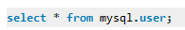
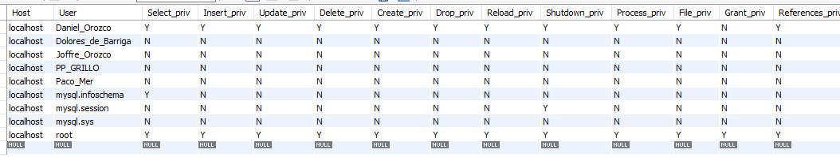

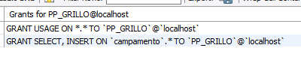

Práctica 4: Eliminar Privilegios
- Instrucción: Revoca el permiso de inserción del usuario PP_GRILLO.
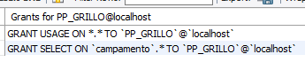

Práctica 5: Modificar Usuario
- Instrucción: Cambia la contraseña del usuario PP_GRILLO a 5012.

Práctica 6: Modificar Roles
- Instrucción: Asigna al usuario PP_GRILLO permisos de actualización en la base de datos campamento.
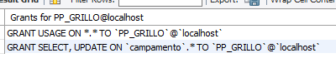

Práctica 7: Privilegios de Super Administrador
- Instrucción: Crea un usuario super_admin con todos los privilegios en todas las bases de datos.
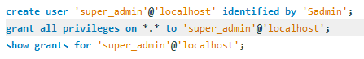

Práctica 8: CRUD en una Tabla
- Instrucción: Otorga permisos de CRUD (Create, Read, Update, Delete) en la tabla clientes al usuario PP_grillo.
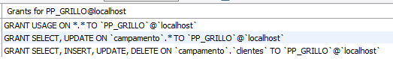

Práctica 9: Permisos de Solo Selección
- Instrucción: Otorga permisos de solo selección en la tabla pago_campamento al usuario PP_grillo.

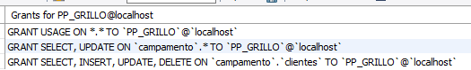

Práctica 10: Ejecución de Consultas
- Instrucción: Verifica los permisos asignados al usuario PP_GRILLO y muestra los permisos.
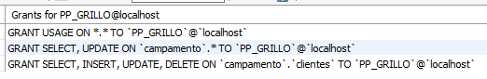
TAREA: Triggers y usuarios — Base negocios_extranjeros
Contexto / Redacción de la empresa (introducción)
La empresa “Negocios_Extranjeros S.A.” gestiona inversiones y ventas internacionales. Necesita un control estricto de quién modifica la base de datos para cumplir requisitos regulatorios y auditoría interna. Por eso solicita:
- Crear una base de datos negocios_extranjeros con tablas relacionadas (clientes, inversionistas, ventas).

CODIGO
-- Creación de Base de Datos con sus Tablas

create database negocios_extranjeros;

use negocios_extranjeros;

create table clientes (
id_cliente int auto_increment primary key,
nombre varchar(100) not null,
pais varchar(50),
correo varchar(100) unique
);

create table inversionistas (
id_inversionista int auto_increment primary key,
nombre varchar(100) not null,
empresa varchar(100),
pais varchar(50)
);

create table ventas (
id_venta int auto_increment primary key,
id_cliente int not null,
id_inversionista int not null,
fecha date not null,
monto decimal(12,2) not null,
foreign key (id_cliente) references clientes(id_cliente),
foreign key (id_inversionista) references inversionistas(id_inversionista)
);
EVIDENCIA
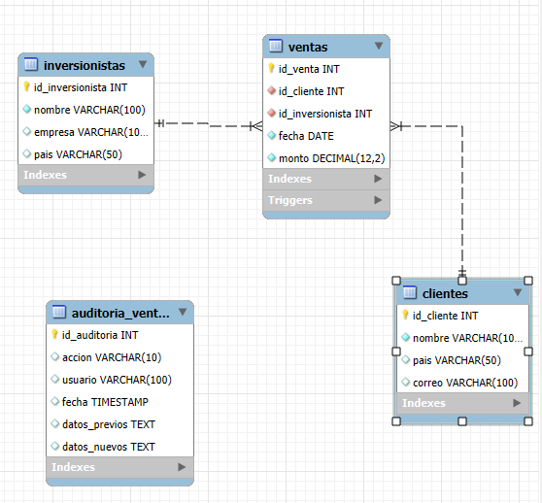

- Definir usuarios con diferentes privilegios (por ejemplo: analista y visor) que solo accedan según su rol.
CODIGO
create user 'analista_user'@'localhost' identified by 'alist123';
create user 'visor_user'@'localhost' identified by 'vis1234';

grant insert, select, update, delete on negocios_extranjeros.clientes to 'analista_user'@'localhost';
grant insert, select, update, delete on negocios_extranjeros.inversionistasto to 'analista_user'@'localhost';
grant insert, select, update, delete on negocios_extranjeros.ventas to 'analista_user'@'localhost';
grant select on negocios_extranjeros.* to 'visor_user'@'localhost';
flush privileges;
EVIDENCIA
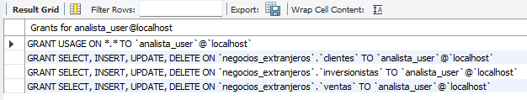
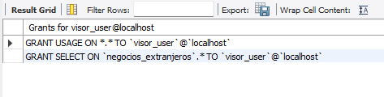

Analista
- Responsabilidad funcional: realizar operaciones de negocio diarias: insertar/editar datos de clientes, registrar ventas, registrar inversionistas y avanzar los trámites.
- Operaciones permitidas: SELECT, INSERT, UPDATE, DELETE sobre las tablas de negocio (cliente, inversionista, venta).
- No debe poder: crear usuarios, modificar privilegios, eliminar la tabla de auditoría ni alterar triggers.
- Uso en auditoría: las acciones del analista deben quedar registradas en audit_log (usuario que realizó la acción + old/new).
Visor
- Responsabilidad funcional: consultar datos y revisar la auditoría; solo lectura.
- Operaciones permitidas: SELECT en las tablas de negocio y, si se desea, SELECT en audit_log.
- No debe poder: INSERT, UPDATE, DELETE, ni crear objetos.
- Uso en auditoría: puede revisar registros de auditoría pero no modificarlos.

- Implementar triggers que registren en tablas de auditoría cada INSERT / UPDATE / DELETE incluyendo qué usuario realizó la acción, cuándo, y datos previos y nuevos.
CODIGO
-- Creacion de triggers
-- Insert

delimiter //

create trigger ventas_insert_auditoria
after insert on ventas
for each row
begin
insert into auditoria_ventas (accion, usuario, datos_previos, datos_nuevos)
values (
'insert',
user(),
null,
concat('id_venta=', new.id_venta, ', monto=', new.monto)
);
end;
//

delimiter ;

-- Update

delimiter //
create trigger ventas_update_auditoria
after update on ventas
for each row
begin
insert into auditoria_ventas (accion, usuario, datos_previos, datos_nuevos)
values(
'update',
user(),
concat('id_venta=',old.id_venta,', monto=',old.monto),
concat('id_venta=',new.id_venta,', monto=',new.monto)
);
end;
//
delimiter ;

-- Delete

delimiter //
create trigger ventas_delete_auditoria
after delete on ventas
for each row
begin
insert into auditoria_ventas (accion, usuario, datos_previos, datos_nuevos)
values(
'update',
user(),
concat('id_venta=',old.id_venta,', monto=',old.monto),
null
);
end;
//
delimiter ;
EVIDENCIA
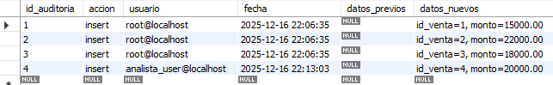

- Entregar scripts SQL para MySQL y PostgreSQL, pruebas y un informe breve con capturas.
Objetivos de la práctica
- Entender tipos de triggers (BEFORE/AFTER, ROW/STATEMENT) y su uso.
- Crear tablas de auditoría y triggers que almacenen: usuario, operación, tabla, timestamp, id afectado, old/new (JSON).
- Crear 2 usuarios con distintos privilegios y demostrar acceso controlado.
- Probar cambios con cada usuario y verificar registros en auditoría.

1) Tipos de trigger y cuándo aplicarlos
- BEFORE vs AFTER
  - BEFORE: ejecuta antes de la operación; útil para validar o modificar datos.
  - AFTER: ejecuta después; útil para registrar acciones, notificar o generar registros dependientes.
- ROW vs STATEMENT
  - FOR EACH ROW (row-level): se ejecuta por cada fila afectada; ideal para guardar old/new en auditoría.
  - FOR EACH STATEMENT (statement-level): se ejecuta una vez por la instrucción; útil para resúmenes o limitaciones globales.
- Cuándo aplicarlos
  - Auditoría: usar AFTER INSERT/UPDATE/DELETE FOR EACH ROW para capturar OLD/NEW.
  - Validaciones complejas: BEFORE para bloquear la operación si no cumple reglas.
  - Mantenimiento: AFTER para tareas post-procesamiento (ej. enviar notificaciones).

2) Esquema principal (conceptual)
Tablas principales:
- cliente — datos del cliente.
- inversionista — datos del inversionista.
- venta — ventas/operaciones relacionadas con clientes/inversionistas.
- audit_log — tabla de auditoría común para registrar cambios.

INDICACIONES
Subir el documento con capturas el el script, en el readme poner todo los detalle de la práctica.
Además el respaldo de la base de datos

